Минобрнауки России Санкт-Петербургский государственный
электротехнический университет «ЛЭТИ»
им. В.И. Ульянова (Ленина)
Кафедра информационных систем

ОТЧЕТ
по практической работе № 1
Тема: «Исследование набора данных»

Выполнил: Белочкина Я.Д.
Группа № 3376
Преподаватель: Новикова Е.С.

Санкт-Петербург
2025

2. Для каждого датасета представить краткое его описание в вашем Jupyter Notebook:
• предметная область, источник данных, характер данных (реальные или имитационные)
• какие атрибуты представлены в датасете, их тип (числовой, строковый (категории)), что они обозначают
• есть ли описание задачи анализа, если есть – представить

Описание датасета:
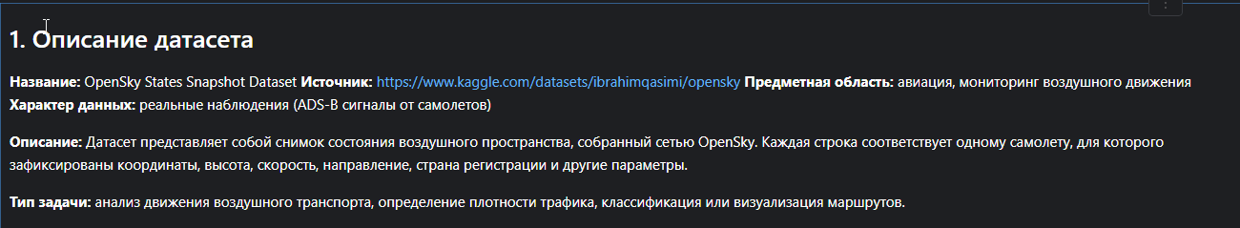
Описание атрибутов:
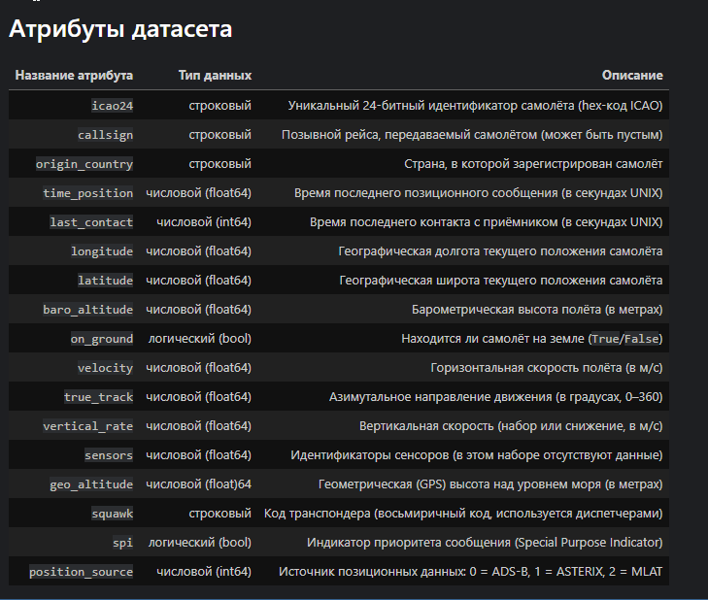
3. Для каждого атрибута нужно определить:
• среднее значение, ско
• построить гистограмму распределения значений, определить есть ли выбросы
• есть ли пропущенные значение, сколько
• предложить вариант обработки пропущенных значений

Поиск средного значения и СКО:
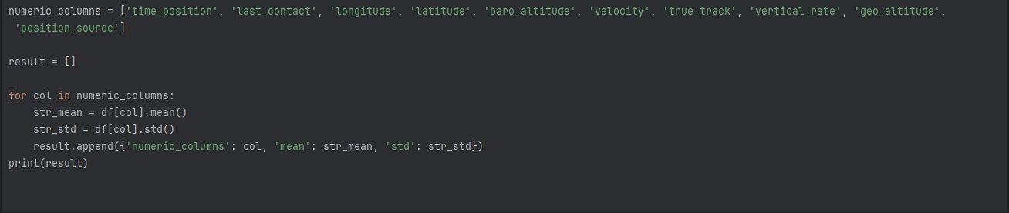
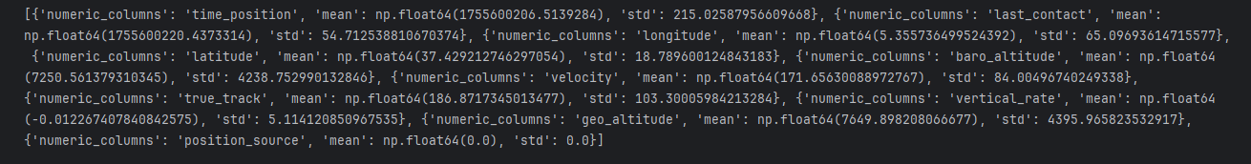
Были найдены только для числовых атрибутов: 'time_position', 'last_contact', 'longitude', 'latitude', 'baro_altitude', 'velocity', 'true_track', 'vertical_rate', 'geo_altitude', 'position_source'

Гистограммы и определение количества выбросов:
1)Количество выбросов было найдено следующим образом
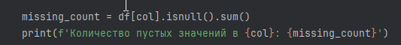
2) 2.1Гистограммы. Построены также для числовых атрибутов. Атрибуты : 'time_position', 'last_contact’ были переведены из миллисекунд в секунды , от каждого значения отнималось нийменьшее из всего столбца, а также были убраны выбросы.
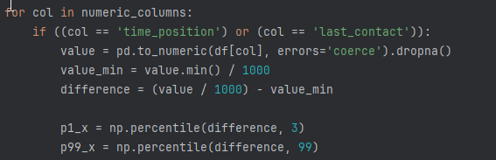
2.2 Для оставшихся атрибутов было разделение на отрицательные и положительные, проведена работа с ними по отдельности, а потом последующее объединение (для корректного построения графиков). Также были убраны выбросы.
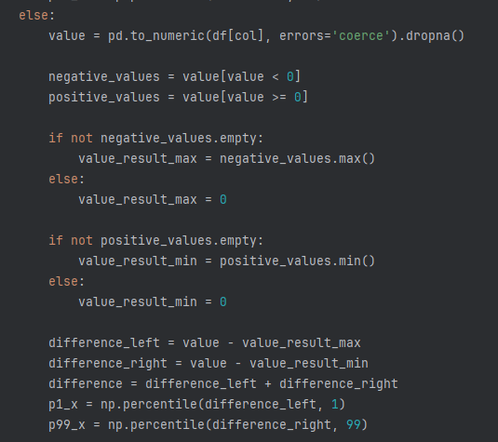
2.3 Построение графиков и подсчет пропущенных значений. Обработка пустых значений value = pd.to_numeric(df[col], errors='coerce').dropna() – их удаление из col

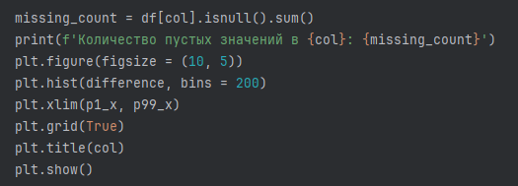

Графики:
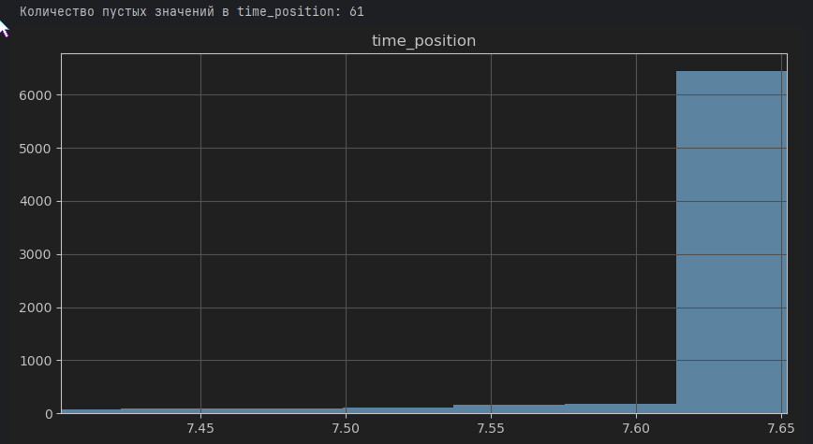
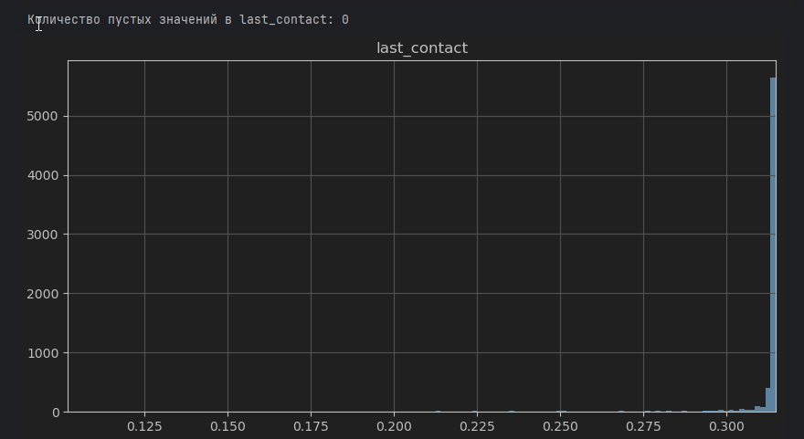
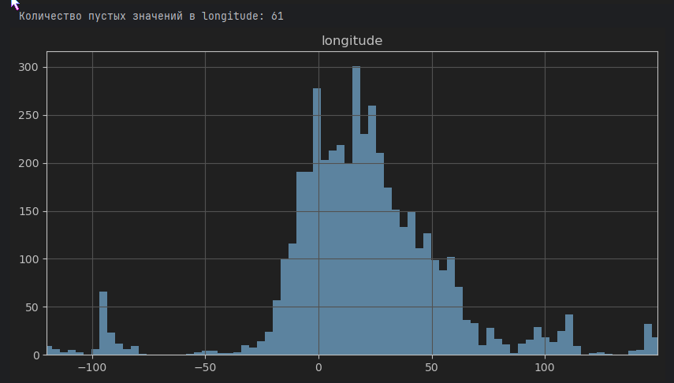
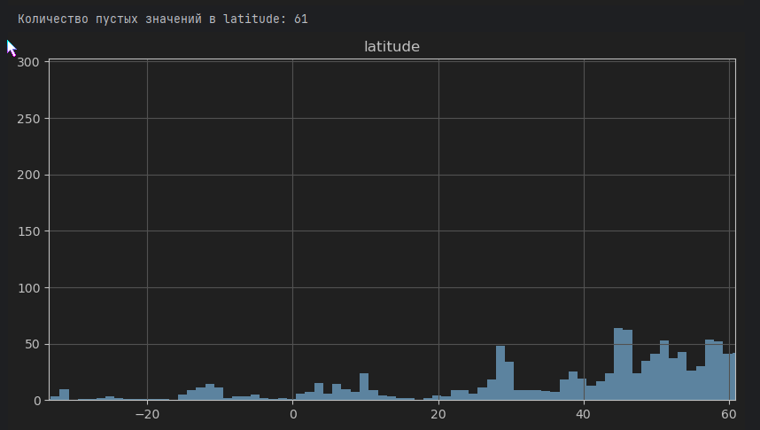
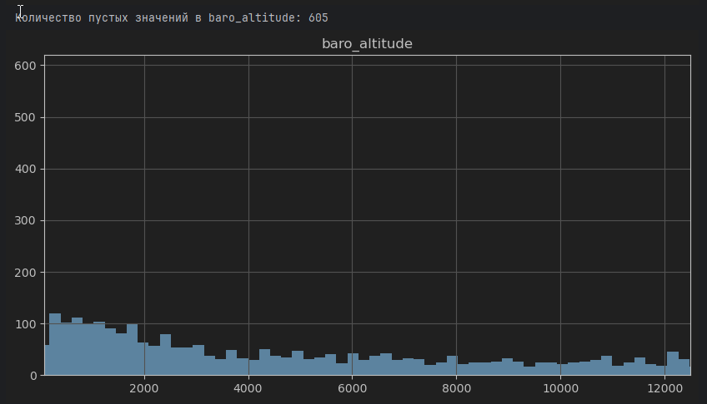
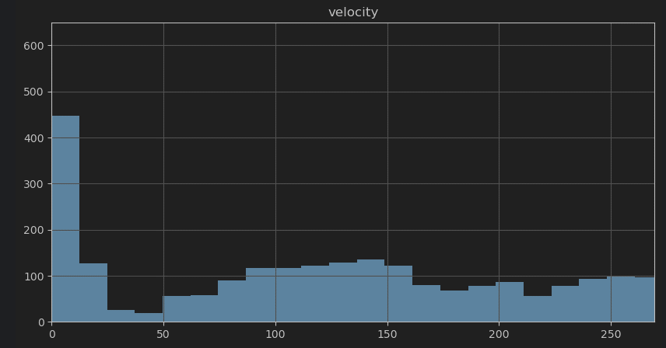
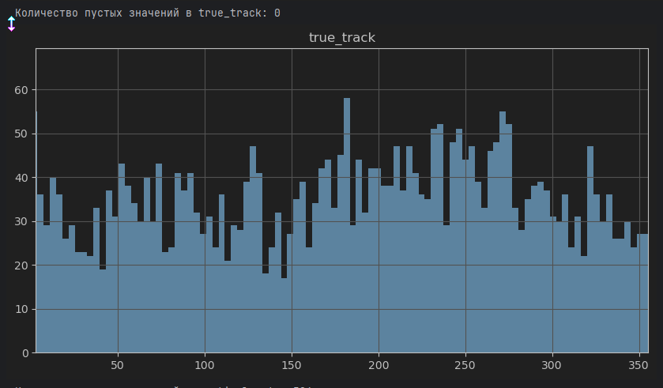
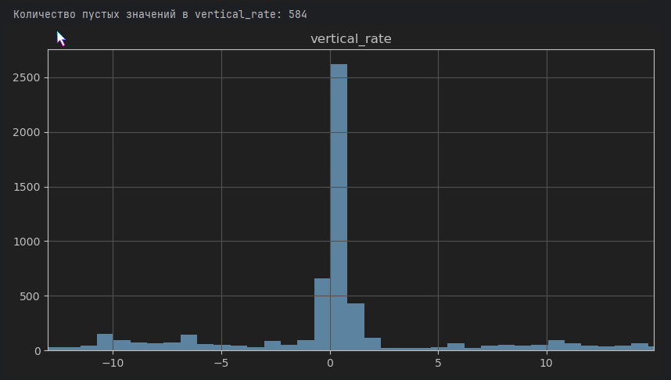
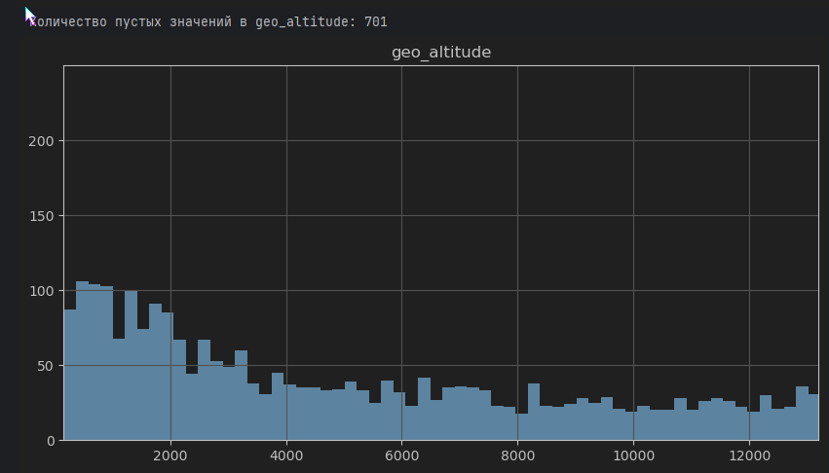
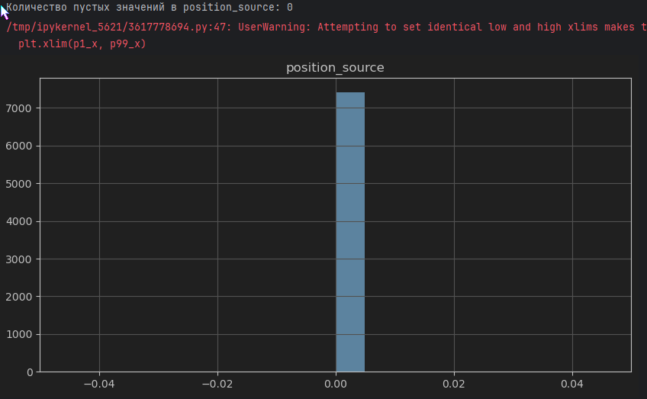

4. Определить корреляцию между параметрами
• какие атрибуты высококоррелированы, определить характер корреляции
• какие атрибуты не имеют корреляцию
• постройте графики рассеивания (предпочтительнее матрицу графиков рассеивания)
• проанализируйте полученные результаты.
Отчет должен включать описания выполнения каждой подзадачи.

4)
4.1 Поиск корреляции
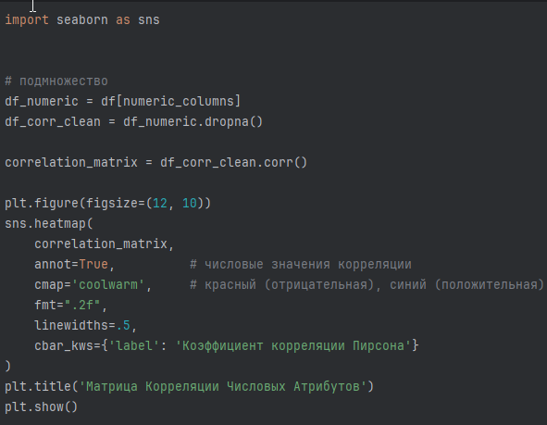
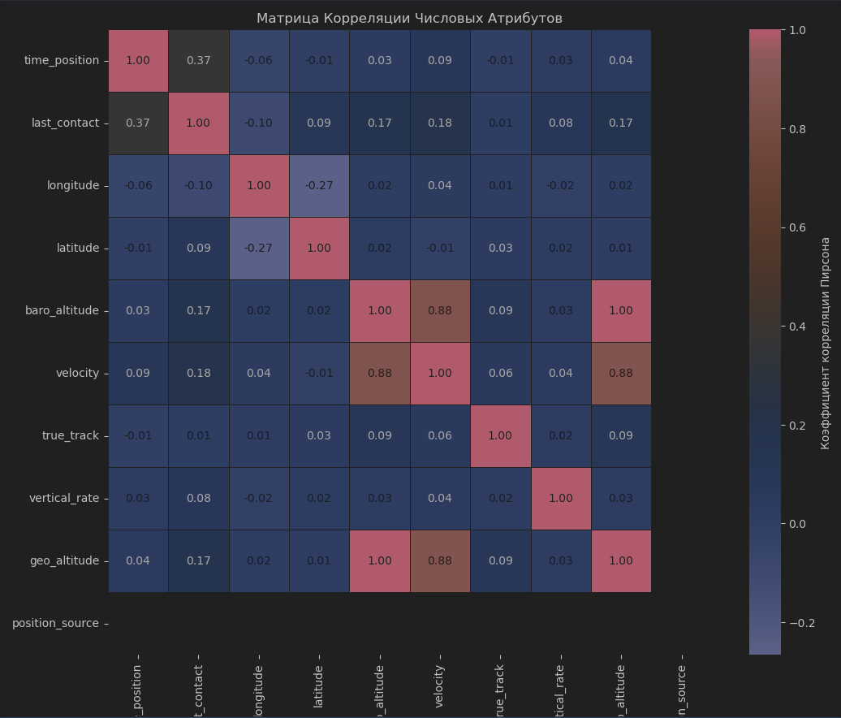

4.2
Высококоррелированные атрибуты:
'baro_altitude', 'velocity', 'geo_altitude' – положительная корреляция

4.3 Графики рассеивания
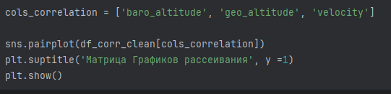
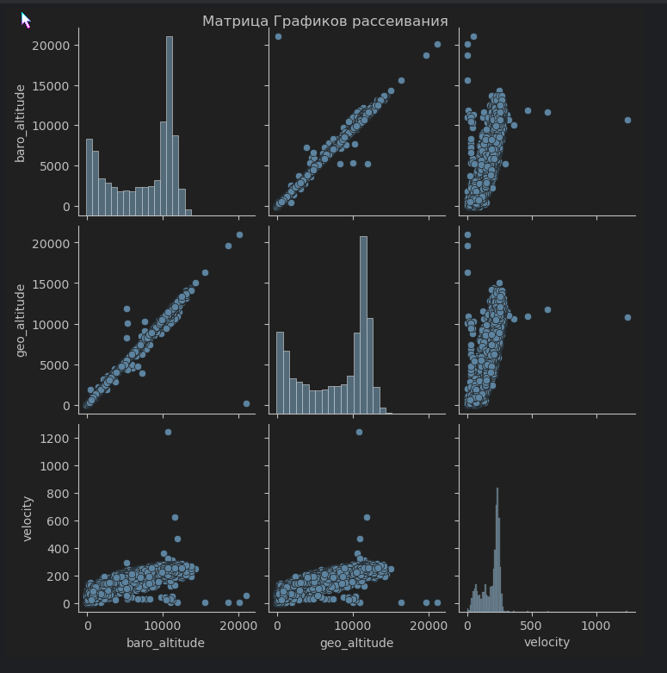

4.4 Анализ
В результате анализа датасета были исследованы числовые параметры, описывающие пространственно-временные характеристики объектов. Вычислены средние значения и стандартные отклонения, построены гистограммы распределений, выявлены и удалены выбросы, а также обработаны пропущенные значения. Корреляционный анализ показал сильную положительную зависимость между параметрами baro_altitude, geo_altitude и velocity, что отражает физическую взаимосвязь высоты и скорости. Данные были очищены и подготовлены к дальнейшему использованию в аналитических и моделирующих задачах.

